（2013秋开学）苏科版八年级《4.3探究凸透镜成像的规律》导学案（预习导学+例题精析+当堂训练+课堂检测+课后练习，无答案）

【学习目标】
通过探究活动，体验科学探究的全过程，学会从现象中归纳出规律的方法。培养学生乐于参与观察、实验的兴趣。知道凸透镜成像的规律。了解凸透镜成像的应用。
【重点难点】
理解凸透镜成像规律及其应用，使学生初步了解科学探究的方法。
【学习过程】
“探究凸透镜成像的规律”实验报告
提出问题：凸透镜成的像的虚实、大小、正倒跟物距、像距、焦距应满足什么条件呢?
设计实验：光具座、蜡烛、凸透镜(f = cm)、光屏、火柴
进行实验：
将蜡烛、 和 依次放在桌面上，然后调节它们的高度，使它们的中心与烛焰的中心大致在 ，这是为了使像 ．
1．把蜡烛放在较远处，使物距u>2f，调整光屏到凸透镜的距离，使烛焰在屏上成清晰的实像，观察实像的大小和正倒。记下物距u和像距v (此步骤做两次)。
2．把蜡烛向凸透镜移近，使物距在2f，即u=2f，重复以上操作，进行观察并记下物距u和相距v
3．把蜡烛向凸透镜移近，使物距在2f和f之间，即f<u<2f，重复以上操作，进行观察并记下物距u和相距v (此步骤做两次)。
4．继续移近蜡烛，使物距u<f，调整光屏的位置，看能否在屏上找到像。如果不能，试着观察到蜡烛的像，观察一下是实像还是虚像?并观察像的大小和正倒。记下物距u和像距v(像距只需估测)(此步骤做两次)。
5．把蜡烛从距凸透镜较远处逐渐移近透镜，同时移动光屏保证屏上的像清晰，注意观察像的大小、正倒以及像距的大小，看有什么规律。
实验数据：
物距与焦距的关系 | 物距u/cm | 像 的 性 质 |  |  | 像距v/cm | 像距与焦距的关系
物距与焦距的关系 | 物距u/cm | 虚 实 | 大 小 | 正 倒 | 像距v/cm | 像距与焦距的关系
u>2f
2f>u>f
U=f
u<f
得出结论：分析上表的记录,找出凸透镜成像的规律:
1.像的虚实:当物体放在_________时,凸透镜成实像,当物体放在_________时,凸透镜成虚像。
2.像的大小:当物体放在_________时,凸透镜成的像是缩小的像。当物体放在__________时,凸透镜成的像是放大的像。_______缩小的虚像(填“有”或“没有”)
3.像的正倒:凸透镜所成的实像都是_________的,凸透镜所成的虚像都是___________的
4.物体成实像时，当物体逐渐向凸透镜移近时,物体所成的实像逐渐_______,像离凸透镜的距离逐渐_______(填“变大”或“变小”)
5.物体成虚像时，当物体逐渐向凸透镜移近时,物体所成的虚像逐渐_______,(填“变大”或“变小”)
口诀：1、一倍焦距内外分 ；两倍焦距内外分 ；
2、成实像，物近像 像变 。
3、成虚像，物近像变 。
实验思考：查看上表的数据,凸透镜成放大的实像时,物距跟像距相比,哪个比较大?成缩小的实像时,物距跟像距相比,哪个比较大?由此可以得出什么结论?
交流与合作：1）将凸透镜的一半用纸挡住，像有何变化？
2）实验进行了一段时间，蜡烛变短，像往 移。
3）若无论怎样移动光屏，都无法在光屏上得到像，可能原因是什么？
_________________________________________________________
4）在实验中光屏的作用是 ；如果将光屏移
走，烛焰通过凸透镜还能成实像吗？ 。
5)你如何理解“倒立的像”、“缩小的像”、“像变小”和“清晰的像”？
口诀：4、成实像时：像距<物距，成缩小的实像
像距>物距，成放大的实像
5、透镜的位置不变时，物向上，则像向下
【总结】
完成表格
u与f  关系 | 像的性质 |  |  | v与f  关系
u与f  关系 | 正立/倒立 | 放大/缩小 | 实像/虚像 | v与f  关系
u>2f
u=2f
f<u<2f
u<f |  |  |  | 不填
- 规律总结
成实像时：物近像远像变大 成虚像时：物近像变小
【典型例题】
例1：一凸透镜的焦距是10cm，将点燃的蜡烛放在凸透镜前15cm处，则烛焰通过凸透镜所成的像是（ ）
A．倒立缩小的实像 B．倒立放大的实像 C．倒立等大的实像 D．正立放大的虚像
例2： 物体放在凸透镜前30cm 处时，能在光屏上得到一个倒立缩小的实像，则该凸透镜的焦距可能是（ ）
A.40cm B.30cm C.20cm D.10cm
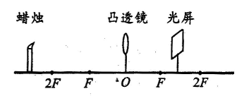
例3：小方同学做“探究凸透镜成像规律”实验，当蜡烛、凸透镜、光屏的位置如图所示时，光屏上得到了清晰的像。则（ ）
- 得到的像是正立缩小的实像
B．得到的像是倒立放大的实像
C．把蜡烛向左移动，调整光屏的位置，得到的清晰像变小
D．把蜡烛向右移动少许，要得到清晰的像，应向左移动光屏
例4 某同学拍毕业合影后，想拍一张单身像。摄影师应采取的方法是（ ）
A．使照相机靠近同学，同时镜头往后缩，离胶片近些
B．使照相机靠近同学，同时镜头往前伸，离胶片远些
C．使照相机远离同学，同时镜头往后缩，离胶片近些
D．使照相机远离同学，同时镜头往前伸，离胶片远些
【当堂巩固】
- 在探究凸透镜成像规律的实验中，应调整蜡烛、凸透镜、光屏的高度，使烛焰、凸透镜、光屏三者的中心大致在 ；为什么？ 。
- 由实验可知，凸透镜成实像的条件是_______，_______是成放大的像与缩小的像的分界点．
- 成实像时，物近像 像变 ，成虚像时，物近像变 。
- 实验时，蜡烛越烧越短，你将看到屏上的像向_______（填“上”或“下”）移动．
- 实验过程中，用黑纸将凸透镜遮掉一半，像的形状_______（填“变”或“不变”），但像的亮度将_______（填“变亮”或“变暗”）．
【典型习题】
一：凸透镜成像与物距、像距的关系：
- 凸透镜焦距是8厘米，物体放在距透镜20厘米处，在透镜的另一侧的光屏上可得到一个 的像，像距的范围是 。把物体放在距透镜12厘米的位置上，调整光屏，可在透镜上得到一个 的像，像在 范围；把物体放在距透镜６厘米的地方， （能/不能）在光屏上成接到像。那么能成一个 像。
2、在研究凸透镜成像规律时，若把蜡烛放在透镜前２０厘米处，光屏上可得到一个倒立等大的实像，若把蜡烛向透镜移近５厘米，那么可以在光屏上得到一 像。
3、一凸透镜焦距是８厘米，当物体距焦点３厘米时，则物体的成像情况是［ ］
Ａ、一定成放大的实像；
Ｂ、一定成放大的虚像；
Ｃ、可能成放大的实像，也可能成放大的虚像；
Ｄ、一定能用光屏收到。
二：根据物距和像距的关系，判断像的性质：
１、当蜡烛离凸透镜36厘米时，它的像清晰的映在距透镜20厘米的另一侧，的光屏上，光屏上得到的是一个 的像。
2、有一支点燃的蜡烛与墙相距6米，蜡烛与墙之间放一透镜，当蜡烛与透镜相距1.5米，则在墙上得到物体的像，此镜是 镜，物距是 ，像距是 ，在墙上得到一个 的像。
3、如图是某同学探究凸透镜成像规律的装置，在屏上得到一个清晰的像，这个像是
的像
三、根据像的性质判断物距与焦距的关系，像距与焦距的关系：
1、将物体放在凸透镜前16厘米处，在光屏上得到缩小的像，则凸透镜的焦距可能是（ ）
Ａ、10cm Ｂ、7cm Ｃ、8cm Ｄ、16cm
若将其放在另一凸透镜前18厘米处，在光屏上承接到一个与物等大的实象，则该凸透镜的焦距（ ）
2、在探究凸透镜成像实验中，当物距为 20厘米时，得到一个倒立缩小的实象，此时像距为13厘米，则凸透镜的焦距是（ ）
A、f>20cm B、13cm<f<20cm C 、10cm<f<13cm D、6.5cm<f<10cm
【课后练习】
1.在凸透镜成像的实验中，成实像时，要使像变大，应将物与凸透镜之间的距离 ，同时将光屏与凸透镜之间的距离 ；（填增大、减小、不变）如果保持凸透镜位置不变，将物向下移，则像向 移（填上、下、左、右）。
2.小王在探究凸透镜成像的规律时，先将凸透镜正对太阳光，在透镜另一侧移动光屏，在距透镜10cm时屏上呈现出最小极亮的一点，然后他开始实验：
（1）先将蜡烛、 和 依次放在桌面上，然后调节它们的高度，使它们的中心与烛焰的中心大致在 ，这是为了使像 ．
（2）实验中，小王所用凸透镜的焦距约为 cm．
（3）当烛焰离凸透镜30cm时，光屏应在透镜另一侧距透镜 cm至 cm之间移动．光屏在其中的某一位置上会呈现出一个 、 的清晰的实像．
（4）当烛焰离凸透镜15 cm时，光屏应在透镜另一侧 （填“远离”或“靠近”）透镜方向移动，光屏在某一位置上会呈现一个 、 的清晰的实像．当蜡烛逐渐消耗而减小时，光屏上烛焰的像将随之 （上升/下降）
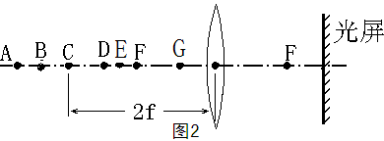
- 当烛焰离凸透镜5cm时，光屏上 （有/没有）像，但透过凸透镜能看到一个 、 的 像。
- 如图2所示：
①凸透镜成最大实像的是在 点。
②凸透镜成最小实像的是在 点。
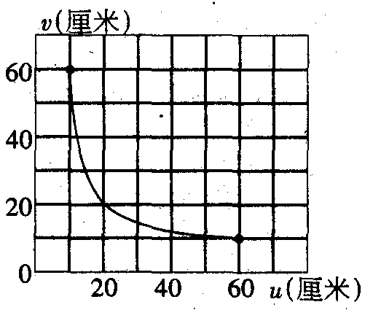
③ 成等大的像的是在 点。不能成像 的是在 点。 ④成虚像的是在 点。
3.某兴趣小组同学在研究凸透镜成像规律实验时，记录并绘制了物体离凸透镜的距离u跟实像到透镜的距离v之间的关系，则凸透镜的焦距为（ ）
A.60厘米 B.40厘米 C.20厘米 D.10厘米
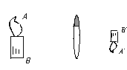
4、如图为凸透镜成像的示意图．由于不慎将透镜的上沿摔掉一块(图中阴影部分)，则所成的像将
A．像的A′部分消失了 B．像的B′部分消失了
C．成像的效果不受影响 D．像A′B′是完整的，亮度变暗

